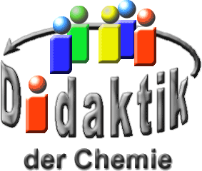

UNIVERSITÄT  
BAYREUTH

Seminar „Übungen im Vortragen – OC“

Klebstoffe

Michael Schwanfelder, SS 15; Daniela Degenkolb WS 00/01; Maximilian Dregelies, SS 15; Iris Fischer, SS 06; Florian Rottach, SS 10; Florian Hofmann, SS22

Gliederung

1 Klebstoffe und Kleben 3

2 Klassifizierung von Klebstoffen 3

3 Adhäsions- und Kohäsionskräfte 4

3.1 Adhäsionskräfte 4

3.2 Kohäsionskräfte 4

3.3 Mechanische Adhäsion 5

3.4 Voraussetzungen fürs Kleben 5

4 Aufbau eines Klebstoffes 6

5 Arten von Klebstoffen 7

5.1 Physikalisch abbindende Klebstoffe 7

5.1.1 Dispersionsklebstoffe 7

5.1.2 Kontakt-Klebstoffe 9

5.1.3 Schmelz-Klebstoffe 9

5.1.4 Haft-Klebstoffe 9

5.2 Chemisch härtende Klebstoffe 10

5.2.1 Einkomponenten-Klebstoff 10

5.2.2 Zweikomponenten-Klebstoff 11

6 Herstellung eines natürlichen Klebstoffs 12

6.1 Stärke-Kleber 12

6.2 Gelatine-Kleber 12

7 Vorteile 12

8 Einsatz 13

9 Klebstoffe im Auto-Bau 13

9.1 Epoxidharz-Klebstoffe 13

9.2 Polyurethan-Klebstoffe 14

9.3 Vor- und Nachteile von Klebstoffen im Auto-Bau 15

1. **Einstieg 1**: Durchschnittlich 15 kg Klebstoff werden in einem neuen Auto verbaut. Aber wie kann ein „geklebtes Auto“ den enormen Belastungen eines Unfalls standhalten und ist im Crash-Fall stabil und sicher? Wenn man an sein immer wieder von der Wand fallendes, angeklebtes Poster denkt, wird schnell klar, dass es sich im Auto-Bau wohl nicht um normalen Alles-Kleber handeln kann. Die Gründe für die Verwendung von Klebstoffen im Auto-Bau und die speziellen Klebstofftypen werden im Folgenden genauer erläutert.
2. **Einstieg 2**: Kaugummi an der Schuh-Sohle und Jacke mit Hilfe eines „power Strips“ – Hakens an der Tafel aufhängen. Kaugummi ist auch eine Art von Klebstoff, der mit der Zeit aushärtet. Die Grund-Frage ist, wieso Kaugummi und andere Substanzen kleben und worin die Unterschiede im Kleb-Vermögen begründet sind. Anhand von Kaugummi erkennt man, welche Bedingungen ein Klebstoff erfüllen muss:   
   * + er muss an fremden Oberflächen kleben bleiben
     + der Kaugummi besteht nicht nur aus einer monomolekularen Schicht und muss deshalb bauch in sich kleben
3. Die Fach-Begriffe hierfür lauten Adhäsion für die Haftung an dem Werkstoff und Kohäsion für die Haftung in sich.
4. **Einstieg 3**: Fast jeder Studierende kennt die Umstände eines Umzugs und ist selbst wahrscheinlich schon einmal umgezogen. Gängige Probleme sind dabei Bruch-Schäden von Gegenständen, die den Transport an irgendeiner Stelle nicht überstehen oder zum Beispiel undichte Stellen im neu bezogenen Badezimmer. Am nahe gelegensten schien mir die Verwendung von Klebstoff, um diese Dinge zu reparieren.
5. **Einstieg 4**: Die Ansprüche an alle Produkte wachsen ständig. Alles soll immer schneller, leichter, umweltverträglicher, komfortabler, preiswerter, haltbarer und einfach besser werden. Damit diese Anforderungen aber erfüllt werden können, müssen die unterschiedlichsten Werkstoffe (Metalle, Legierungen, Kunststoffe, Keramiken, Gläser) kombiniert und verbunden werden.

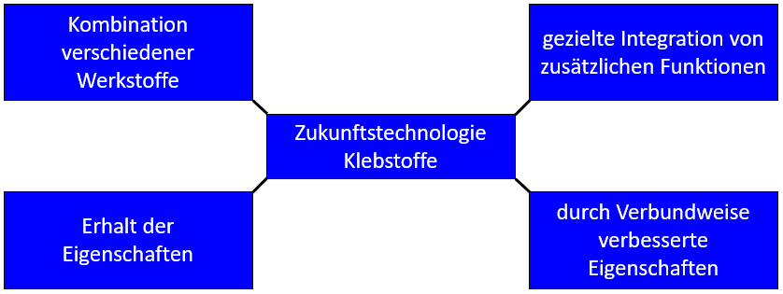

Abb. 1: Wirkung von Klebstoffen

1. Nehmen wir als Beispiel das Auto: Es soll immer kleiner und flacher werden (reduzierter Benzin-Verbrauch), stabiler und komfortabler sein und länger halten. Dafür werden ca. 20 kg Klebstoff (Heiß-Kleber, Epoxid-Kleber, u. a.) pro Auto verwendet.
2. **Einstieg 5:** Ob der Henkel der Lieblingstasse abgebrochen ist oder noch schnell ein Modell für den Chemieunterricht gebastelt werden muss, für fast alles gibt es einen geeigneten Klebstoff. Wann ein Klebstoff für das Material geeignet ist und was die Klebstoffe unterscheidet ist Thema der folgenden Ausführung.

# Klebstoffe und Kleben

**Definition: Klebstoffe sind nach DIN EN 923** nichtmetallische Stoffe, die Füge-Teile durch Flächen-Haftung (Adhäsion) und innere Festigkeit (Kohäsion) verbinden können.

**Kleben** bedeutet die Herstellung einer festen Verbindung zweier Teile durch einen synthetischen Werkstoff (Klebstoff), der durch physikalisches Abbinden oder chemische Reaktion verfestigt wird (Aushärten) und die Teile infolge der Oberflächen-Haftung (Adhäsion) sowie der zwischenmolekularen Kräfte (Kohäsion) miteinander verbindet.

**Voraussetzung für gutes Kleben:**

* **Adhäsion**: Haft-Wirkung zwischen fester Grenz-Fläche und zweiter Phase meist über elektrostatische Kräfte:

Kavitäten müssen überwunden werden

Phasen müssen sich näher als 5 nm annähern

Klebstoff muss flüssig sein

Kontakt-Flächen müssen groß genug sein

Kontakt-Flächen müssen sauber sein

* **Kohäsion**: Zusammenhalt im Inneren des Klebstoffs meist über Atom-Bindungen, was abhängig von der Temperatur ist.

**Querschnitt einer Klebung**: Eine Klebung verbindet zwei Fügeteile über Klebstoff miteinander. Zwischen dem Klebstoff und dem Fügeteil befindet sich die Übergangszone, dort finden Adhäsions- und Diffusionsvorgänge statt.

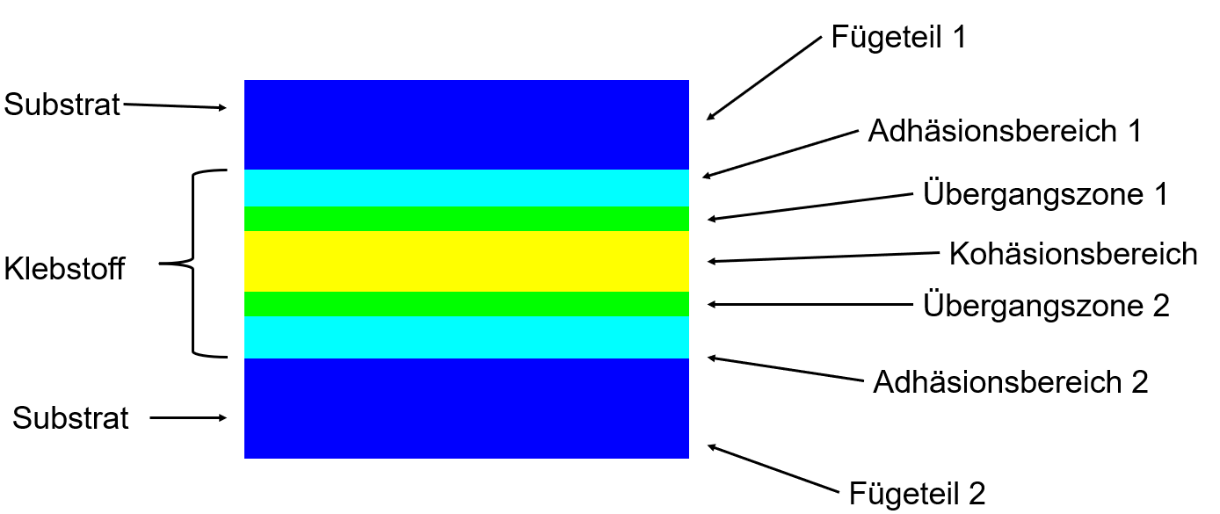

Abb. 2: Querschnitt einer Klebung

# Klassifizierung von Klebstoffen

Klebstoffe können zum einen anhand ihrer chemischen Verbindungen (organische oder anorganische Verbindungen) und zum anderen durch ihren Verfestigungsmechanismus eingeteilt werden. Bei der Einteilung der Klebstoffe nach Verfestigungsmechanismus unterscheidet man physikalisch abbindende Klebstoffe und chemisch abbindende Klebstoffe. Bei physikalisch abbindenden Klebstoffen wird das fertige Polymer direkt aufgetragen und ein physikalischer Vorgang führt zum Aushärten des Klebers. Ein Beispiel hierfür sind Nass-Klebstoffe wie Alles-Kleber oder Klebe-Stifte. Hier tritt das Aushärten des Klebers und somit die Klebe-Wirkung durch Verdunsten des Lösemittels ein. Ein weiteres Beispiel sind Schmelz-Klebstoffe wie sie in Heißklebe-Pistolen verwendet werden. Diese binden beim Abkühlen ab und härten so aus. Aufgrund ihrer wenig spezifischen Klebe-Wirkung und teilweise unterwünschten Eigenschaften (nicht hitzebeständig, usw.) werden diese Klebstoffe kaum im Auto-Bau verwendet.

Im Auto-Bau werden deshalb vor allem chemisch abbindende Klebstoffe eingesetzt. Hier entsteht erst bei der Anwendung ein Polymer durch eine chemische Reaktion. Deshalb werden diese Klebstoffe auch Reaktionsklebstoffe genannt. Unterteilen lassen sich solche Klebstoffe in Einkomponenten- und Zweikomponenten-Klebstoffe.

# Adhäsions- und Kohäsionskräfte

## Adhäsionskräfte

Dies sind die Anziehungskräfte mit geringer Reichweite (1 μm), die immer an Grenz-Flächen von festen Stoffen auftreten. Sie treten aber meist nicht sichtbar in Erscheinung (wenn man zwei Holz-Stücke aneinanderhält, wirken keine spürbaren Kräfte), da die meisten Oberflächen so uneben sind, so dass der Abstand der Moleküle, der zum Ausbilden dieser Kräfte nötig wäre zu groß ist (deshalb haften zwei Holz-Stücke nicht aneinander). Die Adhäsionskräfte sind zwischen Klebstoff und Werkstoff-Oberfläche wirksam.

Man unterscheidet:

* **mechanische Adhäsion**: mechanische Verankerung des Klebstoffs in Oberflächen-Poren vergleichbar einem Puzzle: **schwache Kräfte**
* **spezifische Adhäsion**: Zwischen-Molekulare oder chemische Bindungskräfte: **Van-der-Waals-Kräfte**, **Dipol-Dipol-Wechselwirkungen**, usw.

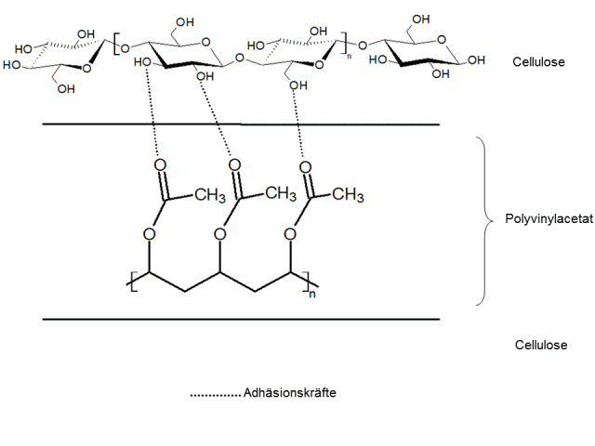

Abb. 3: Adhäsions- und Kohäsionskräfte beim Kleben

## Kohäsionskräfte

Das sind Zwischen-Molekulare Kräfte, die innerhalb des Klebstoffs wirken und ihm die innere Festigkeit verleihen. Diese Kräfte werden beeinflusst durch:

* **Molare Masse**: je größer die molare Masse, desto stärker sind die Kohäsionskräfte und desto höher die Klebstoff-Festigkeit
* **Anzahl und Größe** der Seiten-Gruppen
* **Polarität**: je größer der Klebstoff ist, desto höher ist die Festigkeit

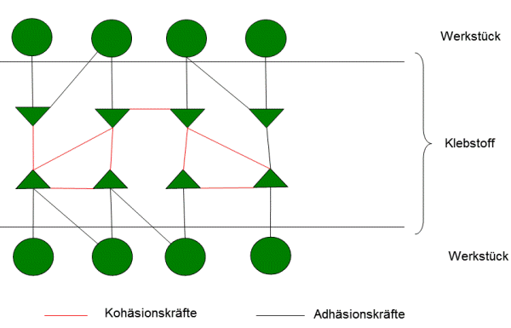

Abb. 4: Adhäsions- und Kohäsionskräfte

## Mechanische Adhäsion

Die mechanische Adhäsion bezieht sich auf Verklammerungen des flüssigen Adhäsiv in den mikroskopisch kleinen Poren und Vertiefungen an der Oberfläche eines Feststoffes.

## Voraussetzungen fürs Kleben

Damit die Kräfte auch wirksam werden können, muss sich der Klebstoff der Oberflächen anpassen können, um den Abstand zwischen Klebstoff- und Werkstoff-Oberfläche gering zu halten.

Bedingungen:

* Er muss flüssig sein, um in alle Spalten zu gelangen (Schmelze, Lösung)
* Die Oberflächen müssen gut gesäubert werden um eventuell zur Oberflächen-Vergrößerung aufgeraut werden, damit sich möglichst viele Adhäsionsbindungen ausbilden können

Die Qualität einer Verklebung hängt somit nicht nur von der Qualität des Klebstoffs ab, sondern vor allem auch von der Oberflächen-Beschaffenheit der zu verklebenden Materialien. Da man aber keine monomolekulare Klebstoff-Schicht auftragen kann, muss der Klebstoff noch eine innere Festigkeit besitzen, die so genannten Kohäsionskräfte.

Diese Kräfte können sich optimal ausbilden, wenn der Klebstoff dünn und gleichmäßig aufgetragen wird. Da sowohl Adhäsions- als auch Kohäsionskräfte erst während des Klebens ausgebildet werden, kann die Festigkeit der Klebung beeinflusst werden durch Werkstoffoberflächen-Behandlung, Art der Klebstoff-Auftragung, Aushärte-Temperatur, Aushärte-Zeit. Bei guten Klebstoffen sind die Kohäsionskräfte mindestens so groß wie die Adhäsionskräfte. Wenn sich im Laufe der Zeit die Adhäsionskräfte lösen, spricht man von einem Adhäsionsbruch, der Klebstoff löst sich von der Werkstoff-Oberfläche ab.

# Aufbau eines Klebstoffes

|  |  |  |
| --- | --- | --- |
| **Grundstoff / eigentlicher Klebstoff** | **Löse- oder Dispersionsmittel** | **Zusatzstoffe** |
| natürliche und synthetische Polymere | schnell verdunstende organische Lösemittel |  |
| Makromoleküle haben gute Klebe-Eigenschaften wegen guter Adhäsion und Kohäsion | Einteilung der Klebstoffe:   * **Lösemittelhaltige Klebstoffe**: Alkohol, Aceton, Benzin; schnelle Anhaftung * **Lösemittelfreie Klebstoffe**: Wasser; langsame Anhaftung, da Wasser langsamer verdunstet als andere Lösemittel. **Nachteil**: Papier-Wellung **Vorteil**: bei gleicher Klebe-Kraft umweltschonender | **Funktion**: Farbgebung, Alterungsschutz, Konservierungsmittel (vor allem bei natürlichen Klebstoffen wie Stärke-Klebstoff), Entschäumungsmittel |

Tab. 1: Aufbau von Klebstoffen, nach

**Natürliche und synthetische Klebstoff-Polymere:**

|  |  |
| --- | --- |
| **Natürliche Bindemittel für Klebstoffe** | |
| Naturharze | Balsame (Terpentin)  Kolophonium (Wurzel-Harz)  Fossile Harze (Dammar, Kopal, Bernstein) |
| Kohlehydrate | Stärke  Dextrin  Zucker |
| Proteine | Albumin  Casein (aus Milch)  Gelatine |
| Kautschuk | Latex  Snocked sheets (getrocknete Gummi-Milch)  Crepe (gefälltes Latex) |
| Wachse und andere Natur-Stoffe | Bienen-Wachs  Schellack  Gummi arabicum |

|  |  |
| --- | --- |
| **Synthetische Bindemittel für Klebstoffe** | |
| Methylcellulose | Tapeten-Kleister |
| Polyvinylalkohol | Papier-Kleber |
| Polyvinylpyrrolidon | Klebe-Stifte |
| Polystyrol | Modellbau-Kleber |
| Polyvinylchlorid | Plastik-Kleber |
| Polyacrylate | Plastik-Kleber, Haft-Kleber |
| Polymethacrylate | Plastik-Kleber, Haft-Kleber |
| Polyvinylacetat | Alles-Kleber, Holz-Leime |
| PVAc / Polyethylen | Schmelz-Kleber |
| Nitrocellulose | Modellbau-Kleber |
| Polychloroprene | Kontakt-Kleber |
| Kautschuke | Kontakt-Kleber, Haft-Kleber |
| Polyurethane | Kontakt-Kleber, Reaktionskleber |
| Methacrylate | Modellbau-Kleber |
| Cyanacrylate | Sekunden-Kleber |
| Diacrylsäureester | Schrauben-Sicherungen |
| Epoxidharze | Metall-Kleber |
| Polyester | Metall-Kleber, Gieß-Harze |

# Arten von Klebstoffen

Einteilung nach der Art des Abbindens, d. h. durch welche Reaktion der Klebstoff hart wird.

## ****Physikalisch abbindende Klebstoffe****

Hierunter versteht man solche Klebstoffe, bei denen bereits der fertige Klebstoff, d. h. das Polymer an sich, in die Klebe-Fuge eingebracht wird. Dazu wird ein physikalisches Verfahren angewendet, das den Klebstoff zunächst in eine verarbeitbare Form bringt, um ihn später im Klebe-Spalt wieder verfestigen zu lassen.

Dispersionsklebstoffe (Nass-Klebstoffe)

Kontakt-Klebstoffe

Schmelz-Klebstoffe

Haft-Klebstoffe

### ****Dispersionsklebstoffe****

Makromoleküle (Cellulose, Stärke, …) befinden sich in einem Lösemittel (z. B. Wasser als mobile Phase) und sind frei beweglich. Der Klebstoff wird auf eine Werkstück-Oberfläche aufgetragen, das andere Werkstück wird in das Klebstoff-Bett gelegt. Wenn das Lösemittel verdunstet oder in das Fügeteil (z. B. Holz) eingezogen ist, nähern und ordnen sich die Klebstoff-Bestandteile an und bilden einen homogenen Film (Klebstoff hat abgebunden), eine Kohäsion entsteht. Bsp.: Methylan-Tapetenkleister, Klebe-Stift, Alles-Kleber, Holz-Leim.

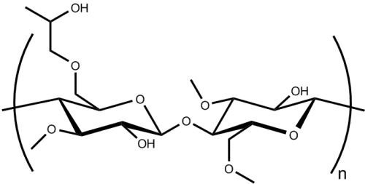

Abb. 5: Methylcellulose

Dabei wird native Cellulose methyliert, allerdings werden nie alle Hydroxyl-Gruppen methyliert.

Abb. 6: Aushärtungsmechanismus bei Dispersionsklebstoffen und lösemittelhaltigen Nassklebstoffen ([Animation als mp4-Datei](http://daten.didaktikchemie.uni-bayreuth.de/umat/klebstoffe/Aushaertungsmechanismus.mp4))

 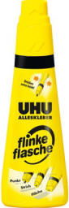 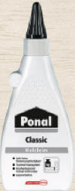

Abb. 7: Klebe-Stift, Alles-Kleber, Holz-Leim (von links nach rechts)

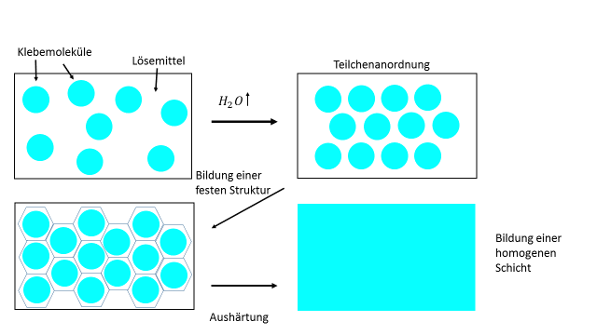

Abb. 8: Aushärtungsmechanismus eines Dispersionsklebstoffs

Der Tyndall-Effekt (Demonstrationsversuch): In ein mit Wasser gefülltes Becherglas werden 5 Spatelspitzen Methylan-Tapetenkleister gegeben. Einige Minuten quellen lassen. Mit einem Laser-Pointer wird durch die Lösung geleuchtet. Im Vergleich zu reinem Wasser streut der Tapeten-Kleister das Licht. Klebstoffe stellen folglich Makromoleküle dar, da der Tyndall-Effekt nur bei Molekülen auftritt, deren Masse größer oder gleich 104 u ist.

### ****Kontakt-Klebstoffe****

Der Klebstoff wird auf beide Werkstoff-Oberflächen gegeben und getrocknet, danach fügt man die beiden Oberflächen mit Druck zusammen. Prinzip der Auto-Adhäsion: Die Klebung erfolgt durch die gegenseitige Diffusion der Polymere in die jeweils andere Werkstoff-Oberfläche hinein. Die Eindring-Tiefe in die Klebeschicht kann so groß werden, dass beim Zerreißen einer auf Diffusion beruhenden Verklebung die Moleküle nicht mehr aus der Klebe-Schicht herausgezogen werden, sondern ihre Ketten zerreißen.

Beispiele: Polyurethane, Vulkanisierflüssigkeit (Flicken von Fahrrad-Schläuchen), Klebe-Schicht selbstklebender Briefumschläge.

### ****Schmelz-Klebstoffe****

Schmelz-Klebstoffe sind Lösemittelfrei. Durch das Erhitzen kommt es zum Bindungsbruch der festen Masse, wodurch sie sich gut verarbeiten lässt. Beim Erkalten bilden sich die Bindungen erneut aus und gewährleisten gute Adhäsions- und Kohäsionskräfte zwischen Fügeteilen und Klebstoff. Beispiel: Verwendung im Haushalt durch Heißklebe-Pistolen, bestehend aus Ethylen-Vinylacetat-Copolymeren.

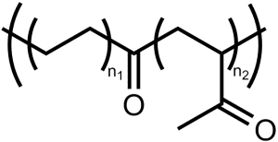

Abb. 9: Schmelz-Klebstoff aus Ethylen-Vinylacetat-Copolymeren



Abb. 10: Heißklebe-Pistole

Das Pulver, Granulat bzw. der Stick wird aufgeschmolzen, dabei werden Bindungen gebrochen. In der Schmelze ist die Adhäsion sehr gut. Beim Aushärten werden die Bindungen wieder geknüpft.

### ****Haft-Klebstoffe****

Hochviskoses und dauerklebriges Polymergefüge, das aus Polymethacrylat besteht, die schon nach leichtem Andruck haften.

Beispiele: Klebe-Folien, Aufkleber, Klebe-Haken UHU fix&film, Tesa-Film, Haftnotiz-Zettel.

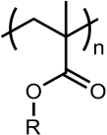

Abb. 11: Haft-Klebstoff aus Polymethacrylat  
R= -C10H21; n = 1000

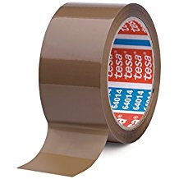

Abb. 12: Haft-Klebstoff (Klebe-Band)

Der Klebstoff benetzt die Oberfläche wie eine Flüssigkeit, ist allerdings so viskos, dass man elastisches Verhalten beobachten kann. Bei der Klebung verknäulen sich die Moleküle des Klebstoffes mit den Molekülen der Gegenseite.

## Chemisch härtende Klebstoffe

Bei chemisch härtenden Klebstoffen, oft auch Reaktionsklebstoffe genannt, werden die einzelnen chemischen Bausteine für den Klebstoff im richtigen Verhältnis in die Klebe-Fuge eingebracht die Verfestigung erfolgt danach durch chemische Reaktion der Bausteine miteinander.

Einkomponenten-Klebstoff

Zweikomponenten-Klebstoff

### ****Einkomponenten-Klebstoff****

Bei den chemisch härtenden Klebstoffen werden alle Klebstoffe, die nur aus einer Art Monomere bestehen, zu den Einkomponenten-Klebstoffen gezählt. Die 2. Reaktionskomponente, die das Abbinden des Klebstoffs einleitet, ist noch nicht selbst im Kleber mit enthalten. Der Reaktionsvorgang wird z. B. durch Luft-Feuchtigkeit beim Sekundenkleber oder das UV-Licht beim Zahnarzt-Klebstoffen eingeleitet.

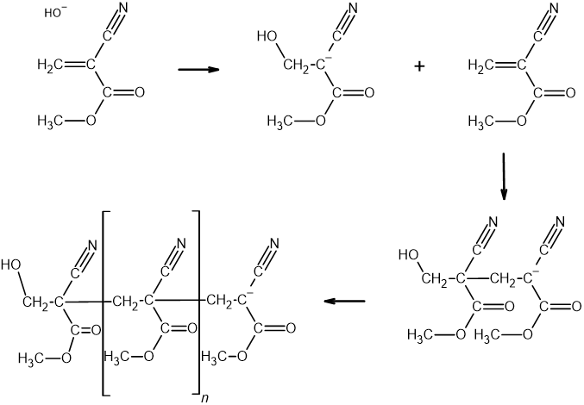

Abb. 13: Reaktionen beim Sekunden-Kleber: anionische Polymerisation

### ****Zweikomponenten-Klebstoff****

Zwei Reaktionskomponenten werden in einem bestimmten Verhältnis gemischt, oft dient als zweite Komponente ein Härter der für die drei dimensionale Vernetzung des linearen Polymers der ersten Komponente führt. Da hier aber aktiv eine zweite Art Klebstoff-Monomer (zweite Komponente) hinzugefügt wird und die Reaktion nicht wie bei den Einkomponenten-Klebstoffen durch die vorhandene Luft-Feuchtigkeit startet, spricht man von einem Zweikomponenten-Klebstoff. Diese sind in der Regel Polymerisations-, Polykondensation- oder Polyadditionsklebstoffe.

Beispiel Polykondensationsklebstoff: Silikone, Präpolymere (Vorstadium zum richtigen Polymer; 1K Start mit Luft-Feuchtigkeit – 2K mit Härter)

Beispiel Polyadditionsklebstoff: Polyurethan-Klebstoffe; Polyadditionsreaktion von Diolen (Dialkoholen) mit Polyisocyanate

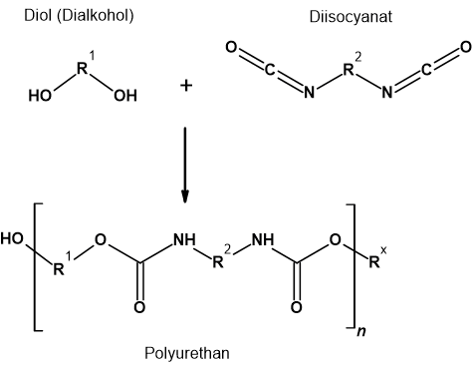

Abb. 14: Mechanismus der Synthese von Polyurethan

Beispiele: Fibrinogen/Thrombin Zweikomponenten-Klebstoff in der Medizin Fibrinogen und Thrombin werden mit Hilfe einer Doppel-Spritze auf die Wunde gegeben und bilden dort Fibrin. Nach 24 Std. wird dies fest, bleibt aber elastisch und wird deshalb hauptsächlich bei Organ-Bluten eingesetzt.

# Herstellung eines natürlichen Klebstoffs

## ****Stärke-Kleber****

10 g Mais-Stärke (z. B. Remiga Speisestärke, Aldi) werden in 10 mL kaltem Wasser gelöst und dann in 110 mL siedendes Wasser gegeben. Unter Rühren lösen und abkühlen lassen, Dieser selbst hergestellte Klebstoff kann als Papier-Klebstoff eingesetzt werden.

## ****Gelatine-Kleber****

Gelatine in kaltes Wasser einlegen, das Wasser dann abgießen und die Gelatine erhitzen, bis sie flüssig wird. In diesem Zustand kann man sie als Klebstoff verwenden.

**Nachteile** dieser natürlichen Klebstoffe sind die langen Aushärte-Zeiten und die Anfälligkeit gegenüber Pilzen, usw.

# Vorteile

* Kleben verbindet die unterschiedlichsten Materialien miteinander
* Klebungen ersetzen Bohrungen und die dadurch entstehenden Schäden
* Kleben verhindert Flüssigkeitsansammlungen zwischen den Fügeteilen und verhindern so die Korrosion

# Einsatz

* Medizin (Zahnarzt, Knochen-Kleben)
* Buchbinden
* Büro/Haushalt (pro Kopf-Verbrauch 6 kg/Jahr)
* Automobil-Industrie

# Klebstoffe im Auto-Bau

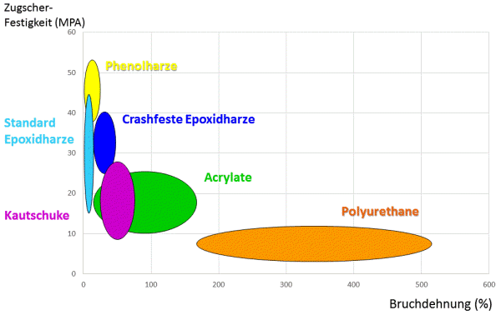

Abb. 15: Klebstoff-Klassen im Auto-Bau

Im Auto-Bau werden unterschiedlichste Klebstoffe mit unterschiedlichsten Eigenschaften verwendet (siehe Abb. 15). Von sehr elastischen (hohe Bruch-Dehnung), bis hin zu extrem stabilen (hohe Zug-Festigkeit) Klebstoffen wird alles für entsprechende Aufgaben verwendet. Hierbei handelt es sich um Klebstoffe aus der Kategorie der chemisch abbindenden Klebstoffe. Das Aushärten findet bei dieser Klebstoff-Klasse aufgrund eines chemischen Prozesses statt. In den nachfolgenden Abschnitten werde zwei, im Autobau verwendete Klebstoff-Typen, herausgegriffen und genauer auf deren Zusammensetzung, Eigenschaften und Verwendung eingegangen.

## Epoxidharz-Klebstoffe

Epoxidharz-Klebstoffe setzten sich meist aus zwei Komponenten zusammen. Die erste Komponente ist das Reaktionsprodukt aus Bisphenol A und Epichlorhydrin. Hieraus resultiert die Vorstufe des Epoxidharz-Klebstoffes Bisphenol-A-diglycidylether (vgl. Abb. 16). Aufgrund der Zugabe der zweiten Komponente (so genannte „Härter“, meist Amine) entstehen räumlich vernetzte Epoxidharze durch Addition der Härter an die Epoxid-Gruppen des Vorprodukts. Epoxidharze zeichnen sich durch sehr hohe Material-Festigkeit (bzw. Zugscher-Festigkeit) aus, wobei sie gleichzeitig nicht sehr elastisch sind (vgl. Abb. 15). Der Problematik der geringen Elastizität wurde mit Hilfe von Polyurethan-Modifikationen (Polyurethane sind sehr elastisch) entgegengewirkt, wodurch deutlich elastischere Epoxidharze entstehen (Abb. 15, crashfeste Epoxidharze). Diese crashfesten Epoxidharze werden aufgrund ihrer starken Material-Festigkeit, bei gleichzeitiger Elastizität, vor allem im Automobil-Rohbau verwendet. Hierbei wird der Einsatz von Epoxidharz-Klebstoffen mit Schweißen kombiniert, da so die sichersten Ergebnisse erzielt werden. Die Punktschweiß-Stellen halten die Teile anfangs in Position und schützen zusätzlich die Klebe-Stellen vor Aufplatzen bei hoher Belastung (z. B. bei einem Unfall).

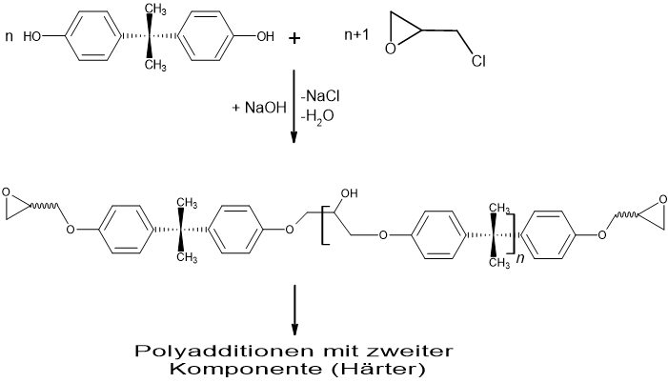

Abb. 16: **Epoxidharz-Klebstoff**  
1. Komponente: Reaktionsprodukt aus Bisphenol A und Epichlorhydrin;  
Bildung von Epoxidharz-Polymeren

## Polyurethan-Klebstoffe

Auch Polyurethane sind Klebstoffe, welche aus zwei Komponenten bestehen. Sie sind Reaktionsprodukt aus Polyisocyanaten (1. Komponente) und Polyolen (2. Komponente). Die Eigenschaften des jeweiligen Polyurethan-Klebstoffs variieren abhängig von den jeweiligen verendeten Ausgangsstoffen. So können verschiedene Ausgangskomponenten (unterschiedliche Polyole bzw. Polyisocyanate) die Eigenschaften des Klebers in Richtung Elastizität oder Festigkeit verschieben. Im Allgemeinen zeichnen sich die Polyurethane durch eine hohe Elastizität aus (siehe Abb. 15). Aufgrund dieser Eigenschaft werden diese z. B. als Scheiben-Kleber eingesetzt. Die elastischen Kleber gleichen so Schwingungen und Erschütterungen, die während einer Fahrt auf das Glas der Scheibe wirken aus und auch Material-Ausdehnungen aufgrund von Hitze/Kälte werden durch den elastischen Klebstoff abgefangen.

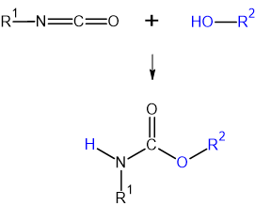

Abb. 17: **Polyurethan-Klebstoff**  
1. Komponente: Polyisocyanat (schwarz)  
2. Komponente: Polyol (blau)

## Vor- und Nachteile von Klebstoffen im Auto-Bau

|  |  |
| --- | --- |
| **Vorteile** | **Nachteile** |
| Spart Kosten und Gewicht;   * Klebstoffe an sich sind günstig * Einsparung von Metall | Überlappung erforderlich |
| Elastisch, dämpfend, isolierend dadurch im Crash-Fall stabiler | Alterung und Anfälligkeit durch äußere Einflüsse |
| Kombination von unterschiedlichen Werkstoffen möglich; dadurch Leicht-Bauweise und Energie-Ersparnis | Aushärte-Zeiten und nötige Oberflächen-Reinigung |

1. **Zusammenfassung**: Ein guter Klebstoff ist
   * + möglichst niedrig viskos (gewährleistet gute Adhäsion) und
     + härtet nach dem Anbringen vollständig aus (gute Kohäsion)
2. Kleben ist im Wesentlichen die Chemie der Polymere. Diese Polymere sind im Fall der physikalisch abbindenden Klebstoffe bereits im Kleber enthalten. Durch ein physikalisches Verfahren kann der Klebstoff in eine verarbeitbare Form gebracht werden, um ihn im Klebe-Spalt wieder aushärten zu lassen. Chemisch härtenden Klebstoffen werden von ihrem Verwendungszweck an einer Reaktion (Polymerisation) gehindert. Einzelne Monomere beginnen durch den Kontakt mit Luft, Feuchtigkeit oder einer speziellen zweiten Klebe-Komponente zu Polymerisieren und so zu verkleben.
3. Abhängig vom Anwendungsgebiet gibt es für jede Situation den richtigen Klebstoff.
4. **Abschluss 1**: Die vielfältigen Eigenschaften und Vorteile von Klebstoffen gegenüber dem Schweißen machen diese für den Auto-Bau mittlerweile unverzichtbar. In der modernen Leicht-Bauweise müssen unterschiedlichste Stoffe stabil und crashfest verbunden werden, was nur durch modernste und spezialisierte Klebstoffe möglich ist. Hierbei ist die Forschung noch lange nicht am Ende. Es gilt noch sicherere, kostengünstigere und beständigere Klebstoffe zu entwickeln.
5. **Abschluss 5**: Durch die verschiedenen Arten von Klebstoffen lässt sich fast jede Bruch-Stelle in nahezu jedem beliebigen Material mit dem entsprechend passenden Klebstoff reparieren. Die Fügeteile werden so wieder permanent miteinander verbunden, wobei das ursprüngliche Material, im Vergleich zu einer Bohrung, nicht weiter beschädigt wird.

**Quellen:**

* Schmitz, F.P.; Symietz, D.: Chemie in unserer Zeit, 2008, Heft 2, 92-101
* [https://www.fast.kit.edu/download/DownloadsLeichtbautechnologie/](http://www.fast.kit.edu/download/DownloadsLeichtbautechnologie/KIT_02_07_2010.pdf)[KIT_02_07_2010.pdf](http://www.fast.kit.edu/download/DownloadsLeichtbautechnologie/KIT_02_07_2010.pdf)  
  Präsentation von Dr. Peter Born; KIT Institut für Fahrzeugsystemtechnik (verschollen 23.04.2020)
* Urban, G.: Adhäsion KLEBEN & DICHTEN, 2005, Volume 49, 22-14
* Produktinformationen von UHU GmbH, 77815 Bühl/Baden
* "Die Kunst des Klebens", Videomitschnitt von Quarks & Co., WDR 2000
* "Praxis der Naturwissenschaften" Heft 7, **1989, S. 1-32 (Themenheft)**
* "Chemie in unserer Zeit" **Heft 4, 1980, 124 – 133**
* "Nachrichten aus Chemie, Technik und Laboratorium" **Heft 12, 1995**
* **Falbe, J.; Regitz, M.;** Römpp Chemielexikon, **Georg Thieme Verlag, Stuttgart,1989**
* **Nachrichten Chemisch Technisches Labor 43, 1995, Nr. 12**
* **Naturwissenschaften im Unterricht, Heft 80, 2004**
* <http://www.chemie.de/lexikon/Klebstoff.html>**, 04.09.2017**
* <http://www.bm-chemie.de/>**, 04.09.2017**

* <https://www.amazon.de/Pritt-WA12-Klebestift-20g/dp/B0009WFNTW>**, 04.09.2017**

* <http://www.uhu.com/produkte/alleskleber/detail/uhu-alleskleber-flinke-flasche.html?cHash=b4448eb7ad854552fe2cf32cbe9a117f>**, (verschollen 23.04.2020)**

* [http://www.ponal.de/produkte/kategorien/subkategorien/produkt-detailseite/?tx_commerce_pi1%5BshowUid%5D=113&tx_commerce_pi1%5BcatUid%5D=56&cHash=4dd9cdaaf6b17e7733aa8af14a4ba658](http://www.ponal.de/produkte/kategorien/subkategorien/produkt-detailseite/?tx_commerce_pi1%5bshowUid%5d=113&tx_commerce_pi1%5bcatUid%5d=56&cHash=4dd9cdaaf6b17e7733aa8af14a4ba658)**, (verschollen 23.04.2020)**

* <https://www.conrad.de/de/pattex-pistole-supermatic-200plus-245267.html>**, 04.09.2017**

* <https://www.amazon.de/Klebeband-braun-leise-abrollend-breit/dp/B00S9CJ1AG/ref=sr_1_3?ie=UTF8&qid=1504526736&sr=8-3&keywords=Klebeband+Braun>**, 04.09.2017**
* Nachrichten Chemisch Technisches Labor, 43, 1995, Nr. 12, S. 1287- 1291
* Praxis der Naturwissenschaften – Chemie 10/81, S. 301-307
* Praxis der Naturwissenschaften – Chemie 7/38, Jahrgang 1989 (Themenheft)
* Praxis der Naturwissenschaften – Chemie 7/44, Jahrgang 1995, S. 36-37
* Chemie in der Schule, Nr. 44, (1997) 4, S. 149-152
* Unterricht Chemie, 15, 2004, Nr. 80 (Themenheft)

* <http://www.herc.com/aqualon/personal_care/pc_prod_data/pc_primaflo.html>, 20.07.2006
* [www.tesa.pl](http://www.tesa.pl), 20.07.2006
* [www.ep-tools.com](http://www.ep-tools.com), (URL verschwunden, 23.04.2020)
* [www.uhu.de](http://www.uhu.de), 20.07.2006